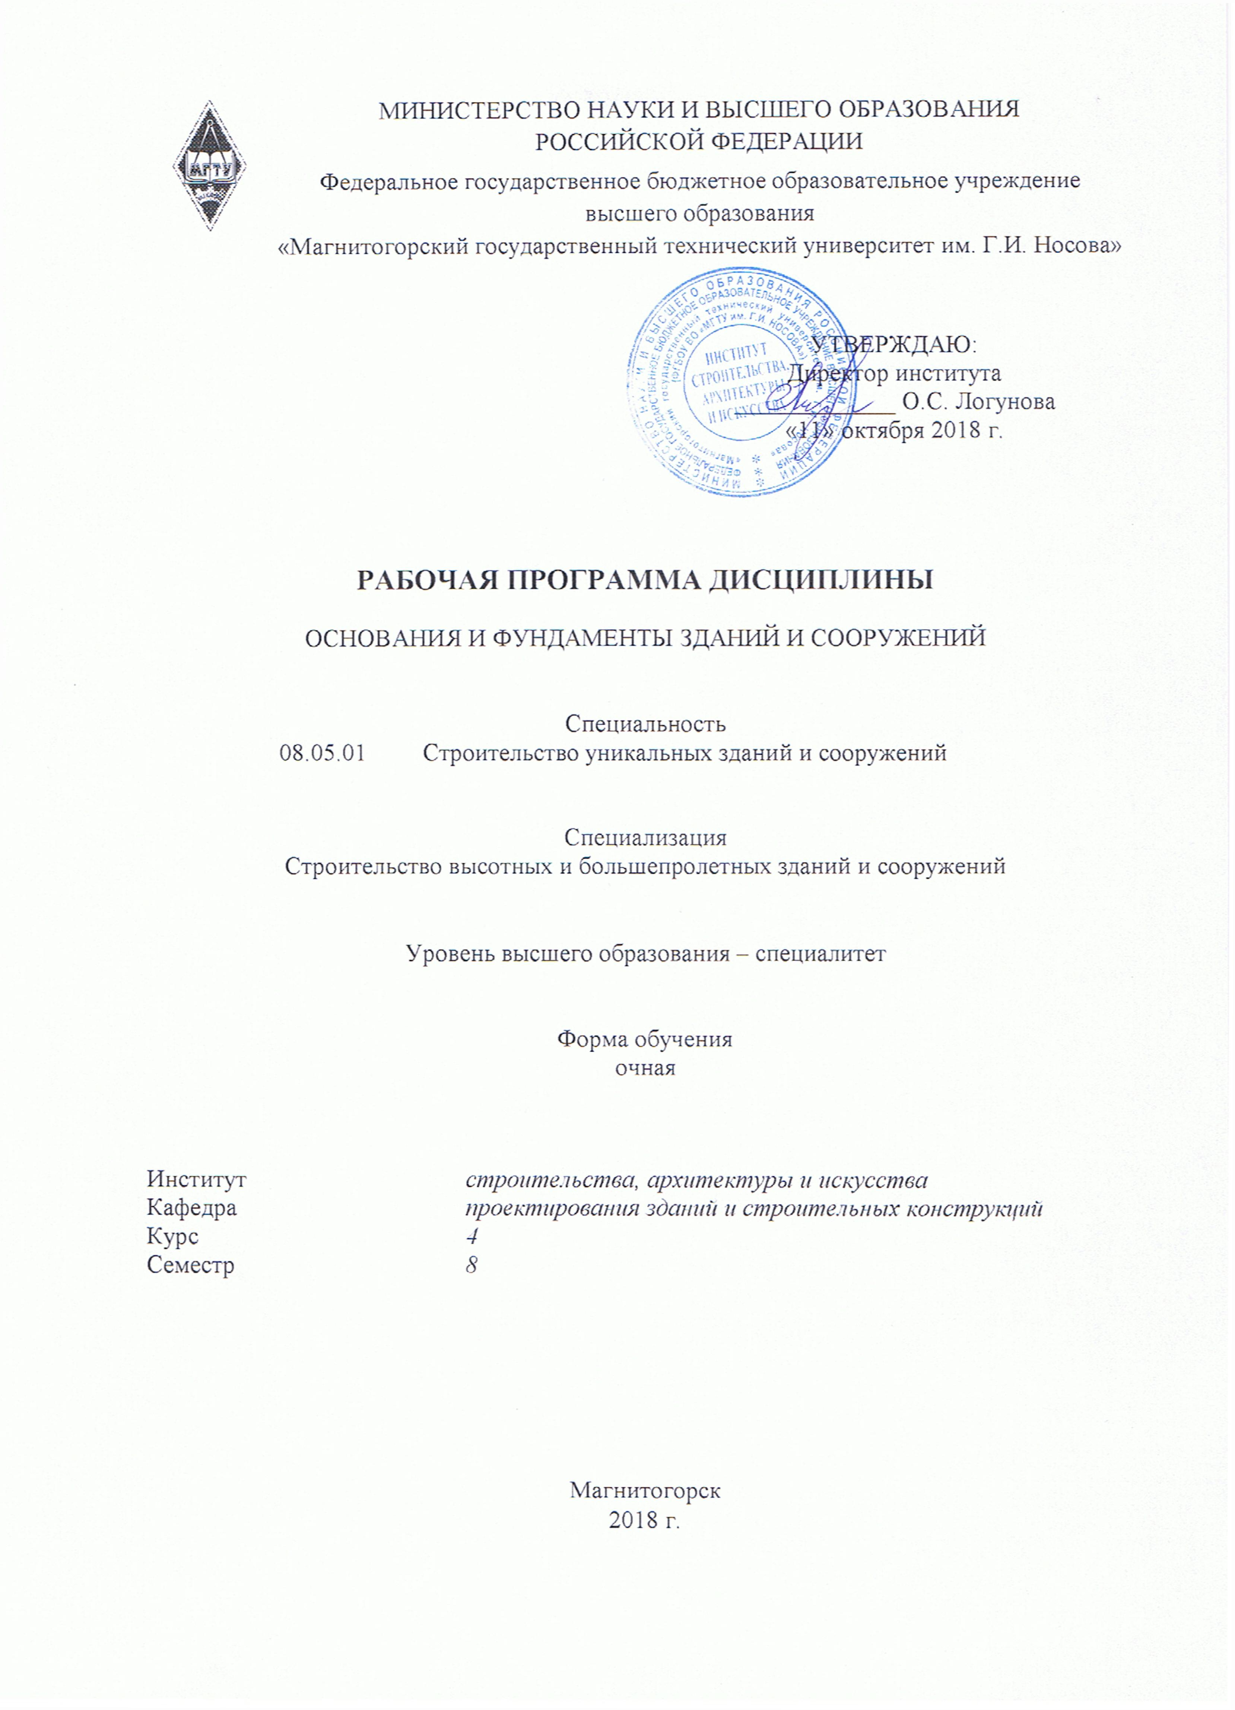

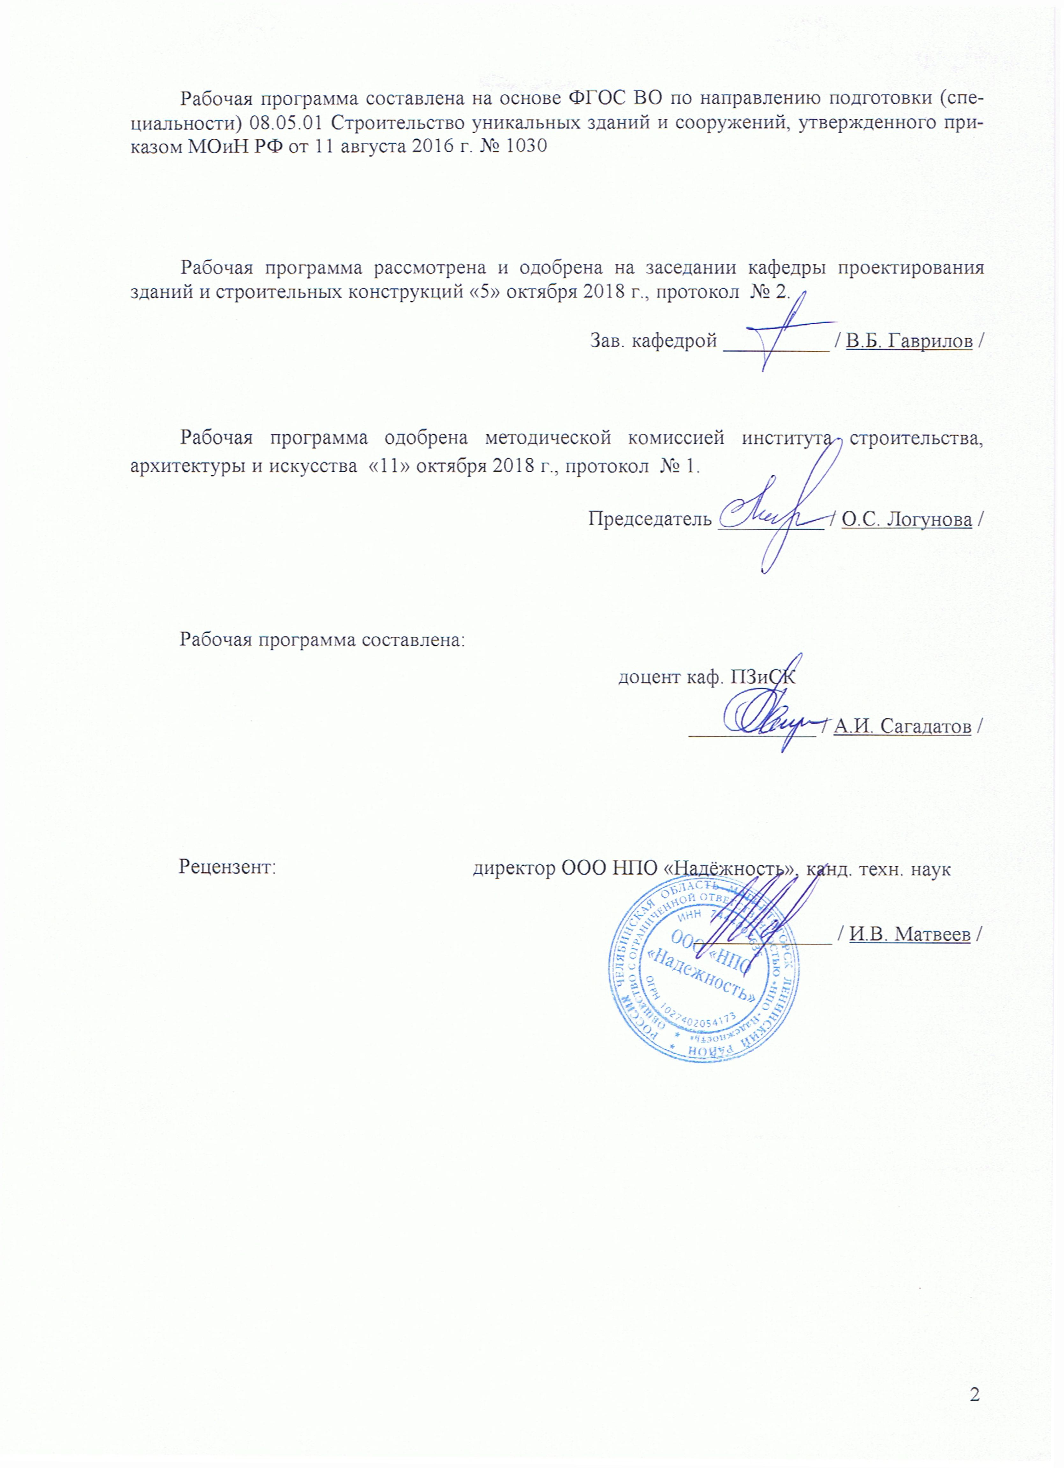


1. Цели освоения дисциплины
Целью освоения дисциплины «Основания и фундаменты зданий и сооружений» является формирование у студентов профессиональных компетенций и навыков в области проектирования и устройства естественных и искусственных оснований и фундаментов с учетом специфики грунтовых оснований, в соответствии с требованиями ФГОС ВО по специальности 08.05.01 Строительство уникальных зданий и сооружений.
В процессе изучения дисциплины решаются следующие задачи:
- научить общим принципам проектирования фундаментов как опор каркасов зданий и сооружений;
- научить оценивать инженерно-геологические условия площадок строительства;
- научить проектированию различных конструкций фундаментов;
- ознакомить с методами обследования оснований и фундаментов аварийных и реконструируемых зданий, способами усиления оснований.

2. Место дисциплины в структуре образовательной программы подготовки специалиста
Дисциплина «Основания и фундаменты зданий и сооружений» входит в блок Б1.Б.19.05 (Б1.Б – базовая часть) и является основополагающей частью профессиональной подготовки специалистов.
Дисциплина базируется на «Инженерной геологии», «Механике грунтов», и привлекает знания из смежных дисциплин «Сопротивление материалов», «Строительная механика», «Основы технологии возведения зданий и специальных сооружений».
Знания умения, навыки, полученные при изучении данной дисциплины будут необходимы для изучения дисциплины «Проектная деятельность», а также для подготовки к государственной итоговой аттестацией и защите ВКР.

3 Компетенции обучающегося, формируемые в результате освоения дисциплины (модуля)
В результате освоения дисциплины «Основания и фундаменты зданий и сооружений» обучающийся должен обладать следующими компетенциями:
Структурный  элемент  компетенции | Планируемые результаты обучения
ОПК-7: способностью выявить естественнонаучную сущность проблем, возникающих в ходе профессиональной деятельности, привлечь их для решения соответствующий физико-математический аппарат
Знать | – основные расчетные модели и методы, области их применения при расчетах фундаментов на естественных основаниях, свайных фундаментов и фундаментов глубокого заложения, фундаментов на специфических грунтах и на искусственных основаниях.
Уметь | – выполнять расчеты оснований по несущей способности в ходе проектирования фундаментов на естественном основании, свайных фундаментов и фундаментов глубокого заложения, фундаментов на специфических грунтах и на искусственных основаниях с использованием соответствующих расчетных моделей и методов.
Владеть | – навыками расчетов оснований по деформациям в ходе проектирования фундаментов на естественном основании, свайных фундаментов и фундаментов глубокого заложения, фундаментов на специфических грунтах и на искусственных основаниях с использованием соответствующих расчетных моделей и методов.
ПК-1: знанием нормативной базы в области инженерных изысканий, принципов проектирования зданий, сооружений, инженерных систем и оборудования, планировки и застройки населенных мест
Знать |  | – нормативную базу в области инженерных изысканий и принципы проектирования фундаментов;  – общие принципы и особенности проектирования оснований и фундаментов зданий и сооружений с учетом специфических инженерно-геологических особенностей, в том числе, региональных, с учетом рекомендаций сводов правил и других нормативных документов.
Уметь |  | – решать практические инженерные задачи на этапах проектирования и эксплуатации оснований и фундаментов зданий и сооружений с учетом специфических инженерно-геологических особенностей строительных площадок.
Владеть |  | – навыками проведения анализа инженерно-геологических условий строительной площадки для грунтов повышенных категорий сложности и в зависимости от геотехнической категории сооружений в соответствии требованиями нормативных документов.
ПК-2: владением методами проведения инженерных изысканий, технологией проектирования деталей и конструкций в соответствии с техническим заданием с использованием лицензионных универсальных и специализированных программно-вычислительных комплексов, систем автоматизированного проектирования и графических пакетов программ
Знать | – основные положения автоматизированного проектирования оснований фундаментов на специфических грунтах и искусственных основаниях с использованием лицензионных универсальных и специализированных программно-вычислительных комплексов.
Уметь | – использовать универсальные и специализированные программно-вычислительные комплексы и графические пакеты программ для проектирования конструкций фундаментов и расчетов оснований на специфических грунтах и искусственных основаниях.
Владеть | – методами проведения и анализа результатов инженерно-геологических изысканий грунтов, обладающих специфическими свойствами и искусственных оснований с использованием лицензионных специализированных программно-вычислительных средств.

4 Структура и содержание дисциплины
Общая трудоемкость дисциплины составляет 3 зачетных единицы 108 акад. часов, в том числе:
– контактная работа – 51,1 акад. часа:
– аудиторная – 48 акад. часа;
– внеаудиторная – 3,1 акад. часа;
– самостоятельная работа – 21,2 акад. часа;
– подготовка к экзамену – 35,7 акад. часа.

Раздел/ тема  дисциплины | Семестр | Аудиторная  контактная работа  (в акад. часах) |  |  | Самостоятельная работа (в акад. часах) | Вид самостоятельной  работы | Форма текущего контроля успеваемости и  промежуточной аттестации | Код и структурный  элемент  компетенции
Раздел/ тема  дисциплины | Семестр | лекции | лаборат.  занятия | практич. занятия
Раздел 1. Предельные состояния оснований и сооружений.
1.1. Виды деформаций зданий при осадках фундаментов. Понятие о предельных осадках фундаментов. Причины неравномерных осадок фундаментов. Определение нагрузок при расчете оснований. | 8 | 1 |  | 2 | 2 | Самостоятельное изучение учебной литературы.  Подготовка к лекционным и практическим занятиям | Отчет по практической работе.  Отчет по самостоятельной работе.  Устный опрос | ОПК-7 – з  ПК-1 – з  ПК-2 – з
1.2. Инженерно-геологические изыскания на площадках строительства. Назначение глубины заложения фундаментов. Варианты устройства фундаментов.Проектирование оснований по предельным состояниям. | 8 | 1 |  | 2/1И | 2 | Самостоятельное изучение учебной литературы.  Подготовка к лекционным и практическим занятиям | Отчет по практической работе.  Отчет по самостоятельной работе.  Устный опрос | ОПК-7 – з  ПК-1 – з  ПК-2 – з
Итого по разделу | 8 | 2 |  | 4/1И | 4
Раздел 2. Фундаменты на естественном основании.
2.1. Расчет ленточных фундаментов под стены. Определение размеров отдельных фундаментов. Определение размеров фундаментов при наличии в основании слабого подстилающего слоя. | 8 | 1 |  | 2 | 2 | Самостоятельное изучение учебной литературы.  Подготовка к лекционным и практическим занятиям | Отчет по самостоятельной работе.  Устный опрос | ОПК-7 – зв  ПК-1 – зу  ПК-2 – зу
2.2. Основные положения расчета гибких фундаментов. Расчет оснований по предельным состояниям. Конструирование фундаментов. | 8 | 1 |  | 2/1И | 2 | Самостоятельное изучение учебной литературы.  Подготовка к лекционным и практическим занятиям | Отчет по практической работе.  Отчет по самостоятельной работе.  Устный опрос | ОПК-7 – зу  ПК-1 – зу  ПК-2 – зу
Итого по разделу | 8 | 2 |  | 4/1И | 4
Раздел 3. Фундаменты на искусственных основаниях.
3.1. Общие сведения. Конструктивные методы улучшения работы грунтов. | 8 | 1 |  | 2/1И | 2 | Самостоятельное изучение учебной литературы.  Подготовка к лекционным и практическим занятиям | Отчет по практической работе.  Отчет по самостоятельной работе.  Устный опрос | ОПК-7 – зув  ПК-1 – зув  ПК-2 – зув
3.2. Механическое уплотнение грунтов оснований. Закрепление грунтов. | 8 | 1 |  | 2/1И | 2 | Самостоятельное изучение учебной литературы.  Подготовка к лекционным и практическим занятиям | Отчет по практической работе.  Отчет по самостоятельной работе.  Устный опрос | ОПК-7 – зув  ПК-1 – зув  ПК-2 – зув
Итого по разделу | 8 | 2 |  | 4/2И | 4
Раздел 4 Фундаменты глубокого заложения.
4.1. Общие сведения. Классификация свай. Расчет свайных фундаментов. | 8 | 2 |  | 4/2И | 2 | Самостоятельное изучение учебной литературы.  Подготовка к лекционным и практическим занятиям | Отчет по практической работе.  Отчет по самостоятельной работе.  Устный опрос | ОПК-7 – зув  ПК-1 – зув  ПК-2 – зув
Итого по разделу | 8 | 2 |  | 4/2И | 2
Раздел 5. Фундаменты в особых условиях.
5.1. Особенности проектирования фундаментов на элювиальных грунтах. Физико-механические свойства элювиальных грунтов. Особенности проектирования фундаментов на элювиальных грунтах. | 8 | 2 |  | 4/2И | 2 | Самостоятельное изучение учебной литературы.  Подготовка к лекционным и практическим занятиям | Отчет по практической работе.  Отчет по самостоятельной работе.  Устный опрос | ОПК-7 – зув  ПК-1 – зув  ПК-2 – зув
Итого по разделу | 8 | 2 |  | 4/2И | 2
Раздел 6. Строительство на просадочных грунтах.
6.1. Свойства просадочных грунтов. Расчет оснований, сложенных просадочными грунтами. Основные способы устройства фундаментов в условиях просадочных грунтов. | 8 | 2 |  | 4/2И | 2 | Самостоятельное изучение учебной литературы.  Подготовка к лекционным и практическим занятиям | Отчет по практической работе.  Отчет по самостоятельной работе.  Устный опрос | ОПК-7 – зув  ПК-1 – зув  ПК-2 – зув
Итого по разделу | 8 | 2 |  | 4/2И | 2
Раздел 7. Строительство на закарстованных территориях
7.1. Понятие о карсте, виды карстопроявлений. Обнаружение карстовых полостей. Оценка карстовой опасности. Микрорайонирование закарстованных территорий. Конструктивная защита зданий. | 8 | 2 |  | 4/2И | 2 | Самостоятельное изучение учебной литературы.  Подготовка к лекционным и практическим занятиям | Отчет по практической работе.  Отчет по самостоятельной работе.  Устный опрос | ОПК-7 – зув  ПК-1 – зув  ПК-2 – зув
Итого по разделу | 8 | 2 |  | 4/2И | 2
Раздел 8. Усиление оснований и фундаментов
8.1. Причины усиления фундаментов. Способы усиления фундаментов. Закрепление оснований. | 8 | 2 |  | 4/2И | 1,2 | Самостоятельное изучение учебной литературы.  Подготовка к лекционным и практическим занятиям | Отчет по практической работе.  Отчет по самостоятельной работе.  Устный опрос | ОПК-7 – зув  ПК-1 – зув  ПК-2 – зув
Итого по разделу | 8 | 2 |  | 4/2И | 1,2
Итого за семестр | 8 | 16 |  | 32/14И | 21,2 |  | экзамен
Итого по дисциплине |  | 16 |  | 32/14И | 21,2

5. Образовательные и информационные технологии

Реализация компетентностного подхода предусматривает использование в учебном процессе активных и интерактивных форм проведения занятий в сочетании с внеаудиторной работой с целью формирования и развития профессиональных навыков обучающихся.
При обучении студентов дисциплине «Основания и фундаменты зданий и сооружений» используются следующие образовательные технологии:
1. Традиционные образовательные технологии ориентируются на организацию образовательного процесса, предполагающую прямую трансляцию знаний от преподавателя к студенту.
Формы учебных занятий с использованием традиционных технологий: информационная лекция и практическое занятие, посвященное освоению конкретных умений и навыков по предложенному алгоритму.
2. Технологии проблемного обучения – организация образовательного процесса, которая предполагает постановку проблемных вопросов, создание учебных проблемных ситуаций для стимулирования активной познавательной деятельности студентов.
Формы учебных занятий с использованием технологий проблемного обучения: проблемная лекция , практическое занятие в форме практикума.
3. Интерактивные технологии – организация образовательного процесса, которая предполагает активное и нелинейное взаимодействие всех участников, достижение на этой основе личностно значимого для них образовательного результата.
Применяемы формы учебных занятий с использованием специализированных интерактивных технологий: лекция «обратной связи» – лекция-беседа, лекция-дискуссия.
4. Информационно-коммуникационные образовательные технологии – организация образовательного процесса, основанная на применении специализированных программных сред и технических средств работы с информацией.
Формы учебных занятий с использованием информационно-коммуникационных технологий: лекция-визуализация – изложение содержания сопровождается презентацией; практическое занятие в форме презентации.

6 Учебно-методическое обеспечение самостоятельной работы обучающихся
Самостоятельная работа включает в себя подготовку к занятиям: поиск и изучение литературы, сбор и анализ иллюстративного материала, подготовка к устному опросу на практике, выполнение расчетно-графических работ.
Выполнение расчетов инженерными методами рекомендуется выполнять на ЭВМ с использованием программы Microsoft Excel.
Для лучшей организации времени при изучении дисциплины «Основания и фундаменты зданий и сооружений» студенту рекомендуется заниматься самостоятельной работой после каждого лекционного и практического занятия в течение всего семестра.

7 Оценочные средства для проведения промежуточной аттестации
а) Планируемые результаты обучения и оценочные средства для проведения промежуточной аттестации
Структурный элемент  компетенции | Планируемые результаты обучения | Оценочные средства
ОПК-7: способностью выявить естественнонаучную сущность проблем, возникающих в ходе профессиональной деятельности, привлечь их для решения соответствующий физико-математический аппарат
Знать | – основные расчетные модели и методы, области их применения при расчетах фундаментов на естественных основаниях, свайных фундаментов и фундаментов глубокого заложения, фундаментов на специфических грунтах и на искусственных основаниях. | Теоретические вопросы к экзамену  1. Причины морозного пучения грунтов. Учет морозного пучения при назначении глубины заложения фундаментов.  3. Способы определения модуля деформации грунтов.  4. Сопротивление сдвигу сыпучих и связных грунтов.  5. Понятие о критических нагрузках на грунт. Расчетное сопротивление грунта.  6. Активное давление сыпучих и связных грунтов на подпорные сооружения.  7. Пассивное давление сыпучих и связных грунтов на подпорные сооружения.  8. Оценка устойчивости откосов по методу круглоцилиндрических поверхностей скольжения.  9. Виды деформаций зданий. Причины неравномерных осадок.
Уметь | – выполнять расчеты оснований по несущей способности в ходе проектирования фундаментов на естественном основании, свайных фундаментов и фундаментов глубокого заложения, фундаментов на специфических грунтах и на искусственных основаниях с использованием соответствующих расчетных моделей и методов. | Практическое задание  Определить условное расчетное сопротивление для заданных грунтов.  Допустим, что здание имеет жесткую конструктивную схему. Отношение длины здания к его высоте  Данные для вычисления удобно представить в табличной форме  Для третьего слоя в формулу для расчетного сопротивления подставляем удельные веса с учетом взвешивающего действия воды  Выводы:  1. Все слои пригодны в качестве основания.  2. При отсутствии других ограничений целесообразно выполнить фундаменты с минимальной глубиной заложения, равной 1.4м  Рис. 1. Расчетная схема для определения условного расчетного сопротивления грунтов.
  Вид грунта по подошве |  |  |  |  |  |  | кН/м³ | кН/м³ | м | кПа
  1 | 2 | 3 | 4 | 5 | 6 | 7 | 8 | 9 | 10 | 11
  Супесь  Глина  Песок средней крупности | 1.2  1.1  1.4 | 1.1  1.0  1.4 | 24  10  34 | 0.72  0.18  1.55 | 3.87  1.73  7.22 | 6.45  4.17  9.22 | 19.2  18.1  10,0 | 19.2  19.2  18,0 | 1.4  3.2  5.2 | 13  20  -
Владеть | – навыками расчетов оснований по деформациям в ходе проектирования фундаментов на естественном основании, свайных фундаментов и фундаментов глубокого заложения, фундаментов на специфических грунтах и на искусственных основаниях с использованием соответствующих расчетных моделей и методов. | Практическое задание  Для фундаментов на естественном основании, на песчаных и грунтовых подушках в подавляющем числе случаев определяющим является расчет по 2 группе предельных состояний (по деформациям), который включает в себя расчет осадок и их неравномерности. Изложенную ниже методику можно использовать не только для фундаментов на естественном основании, но и для фундаментов на песчаной подушке, рассматривая подушку как один из слоев.  При определении осадки по методу послойного суммирования рекомендуется следующий порядок работы.  1) Вычисляют дополнительное давление на уровне подошвы  (6.1)  2) Основание разбивают на слои толщиной  3) Определяют дополнительные напряжения на границах элементарных слоев под центром подошвы фундамента  (6.2)  где - коэффициент изменения дополнительного давления по глубине, зависящий от соотношения сторон подошвы фундамента и относительной глубины (определяются по табл.1 прил.2 [2]).  - расстояние от подошвы фундамента до точки, в которой определяется напряжение.  4) Определяют напряжения от собственного веса грунта на границах элементарных слоев  (6.3)  5) Определяют нижнюю границу сжимаемой толщи из условия  (6.4)  Если граница сжимаемой толщи находится в слое грунта с модулем деформации меньше или такой слой залегает непосредственно ниже этой глубины, тогда нижнюю границу сжимаемой толщи определяют из условия  (6.5)  6) Осадка фундамента определяется по формуле  (6.6)  где - коэффициент, учитывающий условность расчетной схемы;  - среднее значение дополнительного напряжения в элементарном слое грунта;  - модуль деформации слоя грунта.  7) Полученную осадку сравнивают с предельной величиной, взятой из прил.4 СП [2]. Если осадка превышает предельную, то либо увеличивают площадь подошвы, либо увеличивают глубину заложения.
ПК-1: знанием нормативной базы в области инженерных изысканий, принципов проектирования зданий, сооружений, инженерных систем и оборудования, планировки и застройки населенных мест
Знать | – нормативную базу в области инженерных изысканий и принципы проектирования фундаментов;  – общие принципы и особенности проектирования оснований и фундаментов зданий и сооружений с учетом специфических инженерно-геологических особенностей, в том числе, региональных, с учетом рекомендаций сводов правил и других нормативных документов. | Теоретические вопросы к экзамену  - Случаи расчета оснований по 1 группе предельных состояний.  - Варианты фундаментов в зависимости от инженерно-геологических условий строительства.  - Расчет оснований по деформациям. Метод послойного суммирования.  - Виды фундаментов на естественном основании.  - Определение глубины заложения фундаментов.  - Определение размеров подошвы центрально и внецентренно нагруженного фундамента.  - Защита подвальных помещений от грунтовых вод.  - Фундаменты на грунтовых подушках.  - Способы уплотнения грунтов.  - Способы закрепления грунтов.  - Классификация свай и свайных фундаментов.  - Классификация ростверков.  - Определение несущей способности свай-стоек.  - Определение несущей способности висячих свай практическим способом.  - Динамический способ определения несущей способности свай.  - Определение несущей способности свай по данным статического зондирования.  - Статические испытания свай.  - Порядок проектирования свайных фундаментов.  - Определение осадки свайного фундамента. Кустовой эффект.  20. Условия возникновения и учет отрицательного трения в свайных фундаментах.  21. Опускные колодцы и кессоны.
Уметь | – решать практические инженерные задачи на этапах проектирования и эксплуатации оснований и фундаментов зданий и сооружений с учетом специфических инженерно-геологических особенностей строительных площадок. | Практическое задание  Установить глубину заложения фундаментов по глубине сезонного промерзания.  Место строительства - г. Магнитогорск. Полы - по грунту. По карте определяем нормативную глубину промерзания для суглинков и глин . Так как промерзающий слой является супесью, нормативная глубина промерзания увеличивается на 20 %.  Расчетная глубина промерзания для здания без подвала  где ( полы на грунте, ).  Глубина расположения подземных вод  Грунт - супесь с . Следовательно, по табл. 2 [2] глубина заложения должна быть не менее расчетной глубины промерзания
Владеть | – навыками проведения анализа инженерно-геологических условий строительной площадки для грунтов повышенных категорий сложности и в зависимости от геотехнической категории сооружений в соответствии требованиями нормативных документов. | Дать инженерно-геологическую оценку условий строительства, если площадка сложена следующими грунтами:  Грунтовые воды находятся на глубине 4,8 м.
  Толщина слоя в м | Вид грунта | кН/м³ | кН/м³ | % | % | % | град | кПа | МПа
  Н₁=3,2м  Н₂=2,0м  Н₃>10 | Глинистый  Глинистый  Песок средней крупности | 26,6  27,0  26,6 | 19,2  18,1  19,8 | 20  40  24 | 24  47  - | 18  27  - | 24  10  34 | 13  20  - | 13  7  27
ПК-2: владением методами проведения инженерных изысканий, технологией проектирования деталей и конструкций в соответствии с техническим заданием с использованием лицензионных универсальных и специализированных программно-вычислительных комплексов, систем автоматизированного проектирования и графических пакетов программ
Знать | – основные положения автоматизированного проектирования оснований фундаментов на специфических грунтах и искусственных основаниях с использованием лицензионных универсальных и специализированных программно-вычислительных комплексов. | Теоретические вопросы к экзамену  - Просадочные грунты. Характеристики грунтов, способы устройства фундаментов.  - Набухающие грунты. Характеристики грунтов, способы устройства фундаментов.  - Особенности строительства на элювиальных грунтах.  - Особенности строительства на закарстованных территориях.  - Усиление оснований и фундаментов.  Устройство фундаментов вблизи существующих зданий.
Уметь | – использовать универсальные и специализированные программно-вычислительные комплексы и графические пакеты программ для проектирования конструкций фундаментов и расчетов оснований на специфических грунтах и искусственных основаниях. | Практическое задание  РАСЧЕТ ФУНДАМЕНТА ПОД КОЛОННУ НА ЭВМ  Программа "Фундамент", разработанная автором пособия, позволяет подобрать размеры отдельного ступенчатого фундамента, необходимую арматуру по подошве и определить осадку.  Исходные данные (рис. 13) для расчета вводятся в следующей последовательности:  - произведение коэффициентов условий работы для определения и формуле (7) СП [ 2 ];  - угол внутреннего трения несущего слоя в градусах;  - удельное сцепление несущего слоя в ;  - удельный вес грунта под подошвой в ;  - усредненное значение удельного веса грунта выше подошвы в ;  - глубина заложения от планировочной отметки (при отсутствии подвала) или приведенная глубина заложения фундамента от пола подвала, ;  - глубина подвала от планировочной отметки в м (при отсутствии подвала , при глубине подвала более );  - глубина заложения от природной отметки в ;  - допустимая осадка в ;  - высота фундамента в (кратна );  - глубина стакана в ;  - ширина сечения подколонника в (кратна );  - высота сечения подколонника в (кратна );  - ширина сечения колонны в ;  - высота сечения колонны в ;  - нормативное и расчетное значения продольной силы, ;  - абсолютная величина нормативного значения момента на уровне подошвы, ;  Рис.13. Расчетная схема фундамента для расчета на ЭВМ  - минимальное значение отношения , или ;  - расчетное сопротивление бетона на растяжение в ;  - расчетное сопротивление арматуры на растяжение в ;  - толщина защитного слоя бетона арматуры нижней ступени ( - при наличии бетонной подготовки, - при ее отсутствии);  - количество слоев грунта в пределах сжимаемой толщи;  - модуль общей деформации первого слоя под подошвой фундамента, ;  - удельный вес грунта этого слоя, ;  - расстояние от подошвы фундамента до нижней границы этого слоя, ;  - для второго и последующих слоев в пределах сжимаемой толщи . Для последнего слоя .  В результате расчета программа выводит на печать:  - основные исходные данные;  - расчетное сопротивление несущего слоя;  - размеры в плане и высоты ступеней;  - площадь поперечного сечения арматуры по подошве по короткой и длинной стороне;  - осадку фундамента.
Владеть | – методами проведения и анализа результатов инженерно-геологических изысканий грунтов, обладающих специфическими свойствами и искусственных оснований с использованием лицензионных специализированных программно-вычислительных средств. | Практическое задание  ПРОВЕРКА СЛАБОГО ПОДСТИЛАЮЩЕГО СЛОЯ.  Необходимость проверки слабого подстилающего слоя возникает в том случае, если под несущим слоем залегает слой слабого грунта ( с меньшим значением ).  Суть проверки (формула 9 СНиП [ 2 ]) заключается в том, чтобы передаваемое на слабый слой давление не превышало расчетного сопротивления слабого грунта  (4.1)  где - дополнительное вертикальное давление на кровлю слабого грунта от нагрузки, передаваемой фундаментом;  - напряжения от собственного веса грунта на кровлю слабого слоя.  Рекомендуется следующая последовательность проверки слабого подстилающего слоя.  1) Определяется дополнительное давление на уровне подошвы фундамента  (4.2)  где - среднее давление по подошве фундамента.  2) Подсчитывается дополнительное вертикальное давление на кровлю слабого грунта  (4.3)  где - коэффициент изменения дополнительного напряжения по глубине, принимается по табл. 1, прил. 2 [ 2 ], в зависимости от отношения сторон фундамента  и относительной глубины  где - расстояние от подошвы фундамента до слабого подстилающего слоя.  3) Находят площадь условного фундамента, по которой происходит передача дополнительного давления на слабый слой.  (4.4)  При проектировании ленточного фундамента рассматривается участок длиной поэтому определяется не площадь, а ширина условного фундамента  (4.5)  Для отдельных фундаментов с прямоугольной подошвой ширина условного фундамента, согласно СНиП [ 2 ], определяется по формуле  (4.6)  4) Подсчитывается расчетное сопротивление слабого грунта для условного фундамента, принимая в качестве ширины фундамента а в качестве глубины заложения  5) Определяется напряжение от собственного веса грунта на глубине  (4.7)  6) проверяется условие  . (4.8)  Если оно не выполняется, то увеличивают площадь подошвы фундамента примерно в раз и все вычисления повторяют.

б) Порядок проведения промежуточной аттестации, показатели и критерии оценивания
Промежуточная аттестация по дисциплине «Основания и фундаменты зданий и сооружений» включает теоретические вопросы, позволяющие оценить уровень усвоения обучающимися знаний, степень сформированности умений и навыков, проводится в форме экзамена по итогам 8 семестра.
Экзамен по данной дисциплине проводится по экзаменационным билетам, каждый из которых включает 3 теоретических вопроса.
Показатели и критерии оценивания экзамена
(в соответствии с формируемыми компетенциями и планируемыми результатами обучения):
Для сдачи экзамена:
– на оценку «отлично» (5 баллов) – студент показывает высокий уровень знаний не только на уровне воспроизведения и объяснения информации, но и интеллектуальные навыки решения проблем и задач, нахождения уникальных ответов к проблемам, оценки и вынесения критических суждений;
– на оценку «хорошо» (4 балла) – студент показывает знания не только на уровне воспроизведения и объяснения информации, но и интеллектуальные навыки решения проблем и задач, нахождения уникальных ответов к проблемам;
– на оценку «удовлетворительно» (3 балла) – студент показывает знания на уровне воспроизведения и объяснения информации, интеллектуальные навыки решения простых задач;
– на оценку «неудовлетворительно» (2 балла) – студент демонстрирует знания не более 20% теоретического материала, допускает существенные ошибки, не может показать интеллектуальные навыки решения простых задач;
– на оценку «неудовлетворительно» (1 балл) – студент не может показать знания на уровне воспроизведения и объяснения информации, не может показать интеллектуальные навыки решения простых задач.

8 Учебно-методическое и информационное обеспечение дисциплины
а) Основная литература:
- Далматов, Б.И. Механика грунтов, основания и фундаменты (включая специальный курс инженерной геологии) : учебник / Б.И. Далматов. — 4-е изд., стер. — Санкт-Петербург : Лань, 2017. — 416 с. — ISBN 978-5-8114-1307-2. — Текст : электронный // Электронно-библиотечная система «Лань» : [сайт]. — Режим доступа: URL: https://e.lanbook.com/book/90861.
- Берлинов, М.В. Основания и фундаменты : учебник / М.В. Берлинов. — 7-е изд., стер. — Санкт-Петербург : Лань, 2019. — 320 с. — ISBN 978-5-8114-1200-6. — Текст : электронный // Электронно-библиотечная система «Лань» : [сайт]. — Режим доступа: URL: https://e.lanbook.com/book/112075.

б) Дополнительная литература:
- Невзоров А.Л., Основания и фундаменты. Пособие по расчету и конструированию: учебное пособие / Невзоров А.Л. - М. : Издательство АСВ, 2018. - 154 с. - ISBN 978-5-4323-0263-3 - Текст : электронный // ЭБС "Консультант студента" : [сайт]. - Режим доступа : URL : http://www.studentlibrary.ru/book/ISBN9785432302633.html.
- Малышев М.В., Механика грунтов. Основания и фундаменты (в вопросах и ответах) : Учебное пособие / Малышев М.В. - М. : Издательство АСВ, 2015. - 104 с. - ISBN 978-5-4323-0059-1 - Текст : электронный // ЭБС "Консультант студента" : [сайт]. - Режим доступа : URL : http://www.studentlibrary.ru/book/ISBN9785432300591.html.

в) Методические указания:
1. Кравченко, П.А. Механика грунтов, основания и фундаменты : методические указания / П.А. Кравченко, М.В. Парамонов, О.С. Кувалдина. — Санкт-Петербург : ПГУПС, 2017. — 35 с. — Текст : электронный // Электронно-библиотечная система «Лань» : [сайт]. — Режим доступа: URL: https://e.lanbook.com/book/101584.

г) Программное обеспечение и Интернет-ресурсы:

Лицензионное программное обеспечение:
Наименование ПО | № договора | Срок действия лицензии
MS Windows 7 | Д-1227 от 08.10.2018  Д-757-17 от 27.06.2017 | 11.10.2021  27.07.2018
MS Office 2007 | № 135 от 17.09.2007 | бессрочно
FAR Manager | свободно распространяемое | бессрочно
7Zip | свободно распространяемое | бессрочно

Интернет-ресурсы:
- Электронно-библиотечные системы ФГБОУ ВО «МГТУ им. Г.И. Носова» [Электронный ресурс]. – Режим доступа: http://newlms.magtu.ru/course/view.php?id=76738.
- Государственная публичная научно-техническая библиотека России [Электронный ресурс]. – Режим доступа : http://www.gpntb.ru.
- Официальный сайт Диссертационного фонда Российской государственной библиотеки [Электронный ресурс]. – Режим доступа: http://diss.rsl.ru/.
- Сайт Библиотеки России [Электронный ресурс]. – Режим доступа: http://www.libs.ru/.
- Научная электронная библиотека eLIBRARY.RU [Электронный ресурс]. – Режим доступа: https://elibrary.ru/defaultx.asp.
- Бесплатная поисковая система по полным текстам научных публикаций всех форматов и дисциплин Google Scholar [Электронный ресурс]. – Режим доступа: https://scholar.google.com/.
и другие актуальные справочные материалы информационных ресурсов сети Интернет, которые возможно использовать в практике преподавания дисциплины «Основания и фундаменты зданий и сооружений».

9 Материально-техническое обеспечение дисциплины
Материально-техническое обеспечение дисциплины включает:
Тип и название аудитории | Оснащение аудитории
Учебные аудитории для проведения занятий лекционного типа | Мультимедийные средства хранения, передачи и представления информации
Учебные аудитории для проведения практических занятий, групповых и индивидуальных консультаций, текущего контроля и промежуточной аттестации | Мультимедийные средства хранения, передачи и представления информации
Помещения для самостоятельной работы обучающихся | Персональные компьютеры с пакетом MS Office, выходом в Интернет и с доступом в электронную информационно-образовательную среду университета
Помещение для хранения и профилактического обслуживания учебного оборудования | Шкафы для хранения учебно-методической документации и учебно-наглядных пособий

